Morfovirtual 2022
VI Congreso virtual de Ciencias Morfológicas. Sexta Jornada Científica de la Cátedra Santiago Ramón y Cajal.
Fístula Aorto-esofágica primaria como causa de Sangrado Digestivo Alto.
Autores:
Dr. Ricardo Hernández Hernández ¹, Lic. Annet Estrada Vaillant ², Lic. Eduardo Hernández Miyares ³, Sahilí Corrales Alonso ⁴, Dr. Héctor Rubén Bárzaga Morales ⁵.
¹ Doctor en medicina. Master en urgencias y emergencias médicas. Especialista de primer grado en MGI. Especialista de primer y segundo grado en Gastroenterología. Profesor Auxiliar. Departamento Gastroenterología. Hospital Clínico-quirúrgico provincial-docente Faustino Pérez Hernández. Matanzas. UCMM. Provincia Matanzas. Cuba.
² Lic. En enfermería. Master en Educación Médica. Especialista de primer grado en Fisiología normal y patológica. Profesor Auxiliar. Departamento ciencias biomédicas. UCMM. Provincia Matanzas. Cuba.
³ Licenciado en literatura y español. Profesor Auxiliar. Departamento de historia y filosofía. UCMM. Provincia Matanzas. Cuba.
⁴ Doctora en medicina. Master en Medios diagnósticos. Especialista de primer grado en MGI. Especialista de primer y segundo grado en Gastroenterología. Profesor Auxiliar. Departamento Gastroenterología. Hospital Clínico-quirúrgico provincial-docente Faustino Pérez Hernández. Matanzas. UCMM. Provincia Matanzas. Cuba.
⁵ Doctor en medicina. Especialista de primer grado en Fisiología normal y patológica. Profesor Asistente. Departamento ciencias biomédicas. UCMM. Provincia Matanzas. Cuba.
e-mail primer autor: ricardohh.mtz@infoemd.sld.cu

Resumen

Una fístula aortoentérica es una comunicación anormal entre la aorta y el tubo digestivo en sus diferentes divisiones, pudiendo ser causa de sangrado digestivo alto.
Se reporta una paciente C.F.P, blanca, de 78 años, con antecedentes de HTA y aneurisma primario de la aorta toráxica, que acude al cuerpo de guardia de Cirugía, refiriendo hematemesis y melena, constatándose además caída del hematocrito. La endoscopia inicial concluye como Sangrado Digestivo alto de etiología no precisada. Se realizan complementarios y se corrobora el aneurisma. Posteriormente presenta un nuevo episodio de hematemesis, con endoscopia en donde se manifiesta el SDA y se observa en mucosa esofágica, a los 22 centímetros de la arcada dentaria una lesión elevada, ulcerada, con exudados blanquecinos, de aproximadamente 1 cm de diámetro, redondeada, bordes ligeramente irregulares, friable al contacto con el equipo, con coagulo adherido central. Se concluye como SDA, posible fístula aorto esofágica, se realiza inyectoterapia por antecedentes de hematemesis en dos ocasiones en corto lapso de tiempo. La evolución clínica de la paciente fue desfavorable, presentando progresiva disminución del nivel de conciencia y fallece a escasas horas del ingreso, luego de otro episodio de S.D.A y complicaciones hemodinámicas.

Palabras claves: Aneurisma aórtico, fístula aorto-esofágica, sangrado digestivo alto.

Introducción:
Una fístula aortoentérica (FAE) es una comunicación anormal entre la aorta y el tubo digestivo ^{1,2}. Fue descrita por primera vez por sir Astley Cooper en el siglo XIX, exactamente en 1829 ¹. La incidencia de las fístulas aortoentéricas primaras (FAE p) varía del 0.04 al 0.07%, mientras que las secundarias (FAE s) van del 0.4 al 2.4% ³. Puede afectar a cualquier porción del tubo digestivo, pero el duodeno es el más involucrado (hasta el 83% de los casos) y no es frecuente que aparezca en esófago ³. Las FAE son una de las afecciones más complejas de diagnosticar y tratar. Pueden presentarse síntomas inespecíficos como dolor de espalda intermitente, fiebre, melenas y síncope o se puede observar una primer triada con sangrado gastrointestinal, dolor abdominal y masa pulsátil o la llamada triada de Chiari, relacionada con la FAE esofágica y consiste en dolor centrotorácico o disfagia, hemorragia centinela y sangrado masivo tras un intervalo libre de síntomas ¹. El diagnostico puede ser difícil en ocasiones, pudiéndose emplear la esofagogastroduodenoscopia, que es para muchos la principal prueba diagnóstica, al poder demostrar la fístula y descartar otras causas de HDA ². Aunque muchas veces no identifica el lugar del sangrado y en otras visualiza la prótesis, por lo que el reporte endoscópico negativo no excluye la posibilidad de FAE ^{1,4}. Otras pruebas, gammagrafías o arteriografías, siguen ocupando un lugar secundario. El tratamiento convencional consiste en cirugía abierta con bypass extraanatómico y ligadura de la aorta con cierre del tracto fistuloso. La mortalidad es elevada, superior al 75% ¹.

Objetivo:
Presentar un caso de FAE como diagnóstico diferencial de sangramiento digestivo alto.

Materiales y métodos
Estudio tipo relato de caso.

Presentación del caso y Discusión
Presentación del caso: Paciente C.F.P, B.F de 78 años, con antecedentes de HTA y Aneurisma primario de la aorta toráxica descendente, que llega a C.G de Cirugía, refiriendo hematemesis y heces fecales como borra de café. Se realiza tacto rectal y se corrobora presencia de melena y en la hematología se evidencia caída importante del hematocrito que registra valores de 0.23. Se canalizan venas para la estabilización hemodinámica y transfusión sanguínea. Se le indica además panendoscopia de urgencia y se traslada al departamento de gastroenterología. La endoscopia inicial concluye como S.D.A de etiología no precisada. Posteriormente se le realizan nuevos complementarios de hematología y Rx de tórax donde se corrobora la presencia de aneurisma de la aorta toráxica descendente.
Presenta un nuevo episodio de hematemesis, y se le indica repetir endoscopia que concluye como SDA y se observa en mucosa esofágica a los 22 cms de la arcada dentaria una lesión elevada, ulcerada, con exudados blanquecinos, de aproximadamente 1 cm de diámetro, redondeada, bordes ligeramente irregulares, que parece corresponder con FAE. Luz y peristaltismo conservados. Se realiza inyectoterapia con epinefrina 1 x 10 000 por antecedentes de hematemesis en dos ocasiones en corto lapso de tiempo y se informa la gravedad de la lesión hallada, teniendo en cuenta el antecedente de aneurisma.
La evolución clínica de la paciente fue desfavorable, presentando progresiva disminución del nivel de conciencia y fallece a pocas horas de este sangrado y a pocos días del ingreso, luego de dos episodios de S.D.A y complicaciones dadas por desequilibrio hidroelectrolítico y shock hipovolémico. La autopsia corrobora la presencia de aneurisma aórtico y presencia de fistula aortoesofágica.

Discusión:
La frecuencia de aparición de los aneurismas torácicos es mucho menor que los de localización abdominal. Los aneurismas pueden fistulizar a cualquier parte del tubo digestivo. Una fístula aortoentérica (FAE) es una comunicación anómala entre la aorta y algún segmento del tubo digestivo. Las FAE son poco comunes y dentro de estas las de esófago no son frecuentes. Las FAE se clasifican en primarias (aneurismas, infecciones, traumatismos, o radioterapia), y secundarias a cirugía aórtica previa². La división en FAE primaria (FAEp) y FAE secundaria (FAEs), así como la primera clasificación de las fístulas, la realizaron De Weese y Fry en 1962 ¹. No está claro el mecanismo fisiopatológico de las FAE, la patogenia exacta es especulativa. Las FAEp son poco comunes. Antes de la séptima década del siglo pasado las enfermedades infecciosas como la tuberculosis y la sífilis causaron la mayoría de las fistulas. Posteriormente al aparecer tratamientos eficaces las causas infecciosas son raras. Actualmente la mayoría de las fistulas aortoentéricas primarias están dentro del 0,04 % de los casos, las que son producidas por aneurismas abdominales y de ellas solo un tercio incluyen el esófago ³.
Estas fístulas primarias surgen por rotura de un aneurisma aórtico al lumen del órgano, ocasionada por la adhesión directa seguida de erosión progresiva por presión pulsátil, comportándose así como una excepcional complicación evolutiva de los aneurismas ². Son cuadros de alta morbimortalidad, de ahí la importancia de un diagnóstico precoz para instaurar tratamiento rápidamente ⁴.
Las FAEs son 10 veces más frecuentes ⁵. Se asocian a las cirugía vascular aortica y se menciona la presión mecánica de la prótesis implantada contra el órgano adyacente o por infecciones periprotésicas de baja virulencia ². En décadas pasadas se reportaba una incidencia tan alta, pero han disminuido debido a las mejoras en las técnicas quirúrgicas, los materiales de reemplazo más adecuados y las suturas sintéticas más durables ¹.
La hemorragia digestiva alta puede ser oculta, intermitente o masiva, en patrón típico de sangrado centinela o “heraldo”, seguido de hemorragia masiva ¹, que puede conllevar a la muerte si no se reconoce la etiología tempranamente ^{5,6}.
Existe una presentación típica que consiste en la tríada de sangrado gastrointestinal (64%), dolor abdominal (32%) y masa pulsátil (25%), pero solo se presenta en un 11-28% de los pacientes con FAE con causa intrabdominal ^{4,7}.
En 1914 se describió una segunda tríada, llamada de Chiari, relacionada con la FAE esofágica, y consiste en dolor centrotorácico o disfagia, hemorragia centinela y sangrado masivo tras un intervalo libre de síntomas ¹. El dolor se produce por distensión o disección de la pared aórtica o por salida del material esofágico al medias-
tino; el sangrado es rojo rutilante, en contraste con el sangrado oscuro de etiología venosa como el de las varices esofágicas ⁸. También puede presentar otros síntomas más tempranos como disfagia, odinofagia, fiebre, tos, sialorrea y anorexia. Otros síntomas menos frecuentes son: dolor de espalda intermitente, fiebre y síncope ⁴.
La endoscopia y la TAC son las técnicas complementarias más utilizadas, para el diagnóstico. La endoscopia tiene una especificidad del 25-50% y es frecuente que se encuentren además otras causas de sangrado, lo que puede retardar el diagnóstico. El hallazgo endoscópico de otras enfermedades gastrointestinales o la ausencia de hallazgos patológicos no excluye la presencia de la FAE.
El diagnóstico endoscópico se realiza al encontrar una masa pulsátil extraluminal, ulceración de la pared y hemorragia activa. La mortalidad tras un episodio de sangrado como en el presente caso, es alta.
La angiografía convencional es de poca utilidad, ya que en la mayoría de los casos el estado hemodinámico del paciente no permite realizarla. Objetivar la comunicación requiere una hemorragia activa con pérdidas > 0.5 ml/min, que tiene una sensibilidad del 26% y especificidad del 13% ¹. Otros reportes plantean la utilidad de su empleo ⁹.
La TC abdominal con contraste intravenoso es un método muy empleado (sensibilidad, 40-90%; especificidad, 33-100%). La extravasación de contraste de la aorta a la luz del tubo digestivo es el único signo definitivo de FAE.
En algunas series se propone el uso de la resonancia magnética (RM), aunque su utilidad todavía no está definida.
La técnica quirúrgica más empleada es la resección del aneurisma o injerto protésico, reconstrucción aórtica y reparación del órgano afectado ^{10,11}.
La terapia endovascular para la reparación del daño anatómico, ha demostrado ser viable como opción de tratamiento, asociada a menor trauma y tiempos quirúrgicos cortos, menor necesidad de transfusión y menor morbimortalidad. Puede ser exitoso a corto plazo, pero puede tener complicaciones como sangrado recurrente e infecciones.

Conclusiones

Las FAE son una afección de baja incidencia que, para sus oportunos diagnóstico y tratamiento, requieren un alto índice de sospecha basada en los antecedentes del paciente. Para establecer el diagnóstico, la endoscopia y la TAC son las técnicas complementarias más utilizadas, aunque en muchas ocasiones la cirugía termina de establecer la presencia de FAE. La mortalidad luego de un episodio de sangrado, aun con tratamiento, es alta. Los procedimientos quirúrgicos deben individualizarse según las condiciones de cada paciente. Se han reportado casos con tratamiento endovascular, pero todavía faltan más estudios a largo plazo para determinar su éxito en este tipo de enfermedades.

Bibliografía
- Fístula aortoentérica como causa de sangrado gastrointestinal masivo: diagnóstico y tratamiento. Cir. Gen 2014; 36:155-9. Vol. 36. Núm. 3. Julio 2014.
- Lozano Francisco S, Parreño Felipe, Parra María, González José I, Peña Rubén, Diego Elisa et al. Fístula aorto-entérica y ley de Murphy. JONNPR [Internet]. 2020; 5(7): 702-720.
https://dx.doi.org/10.19230/jonnpr.3727.
- Arredondo-Bruce A, Piñero-Pérez E, Cuenca-Álvarez L. Fistula aorto-esofágica en un paciente con cáncer de esófago. Revista Electrónica Dr. Zoilo E. Marinello Vidaurreta. 2016; 41 (10)
http://revzoilomarinello.sld.cu/index.php/zmv/article/view/900
- Alcázar Iribarren-Marina, Domínguez-Pérez A, Alcántara-Bernal R. Fístula aortoesofágica originada por úlcera penetrante aórtica. Rev. Española de Cardiología. Pág. 1512-1513. 2010.

https://www.revespcardiol.org/es-fistula-aortoesofagica-originada-por-ulcera-articulo-13188320
- Makimoto S, Takami T, Shintani H, Kataoka N, Yamaguchi T, Tomita M, et al. Cases of two patients with aortoduodenal fistula who underwent emergency operation. Int J Surg Case Rep2020; 69:87-91.
https://pubmed.ncbi.nlm.nih.gov/32305028/
- Khan A, Ahmad E, Javaid S, Sankari MR. An Insidious gastrointestinal bleeding from secondary aortoduodenal fistula leading to septic shock. Case Rep. Gastrointest. Med 2019: 6261526.
https://pubmed.ncbi.nlm.nih.gov/31214364/
- Tejedor-Tejada J, Núñez Rodriguez H, Domingo L. Secondary aortoduodenal fistula with the presentation of gastrointestinal bleeding: a case report. RevEspEnfermDig 2019; 111(7):575.
https://pubmed.ncbi.nlm.nih.gov/31166109/
- Vélez AM, Bohórquez-Lozano M, Vélez-Ruiz J. Fístula aorto esofágica: a propósito de un caso fatal. Colomb Forense; 4(1):79-85. 2016.
http://dx.doi.org/10.16925/cf.v4i1.1960
- Lin TC, Tsai CL, Chang YT, Hu SY. Primary aorto duodenal fistula associated with abdominal aortic aneurysm with presentation of gastrointestinal bleeding: a case report. BMC Cardiovasc Disord. 2018 Jun 7; 18(1):113.

https://pubmed.ncbi.nlm.nih.gov/29879911/
- Ishimine T., Tengan T., Yasumoto H., Nakase A., Mototake H., Miura Y. Primary aortoduodenal fistula: a case report and review of literature. Int. J. Surg. Case Rep. 2018; 50:80–83.
https://www.ncbi.nlm.nih.gov/pmc/articles/PMC6085234/
- Jiang, C., Chen, X., Li, J., & Li, H. A case report of successful treatment of secondary aortoenteric fistula complicated with gastrointestinal bleeding and retroperitoneal abscess in an elderly patient. (2018) Medicine, 97(24), e11055.
https://www.ncbi.nlm.nih.gov/pubmed/29901606

Anexos con las imágenes y tablas, gráficos, etc). 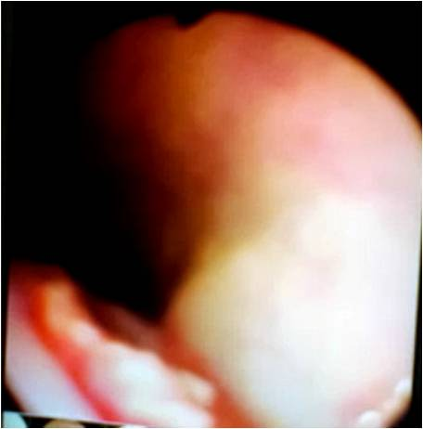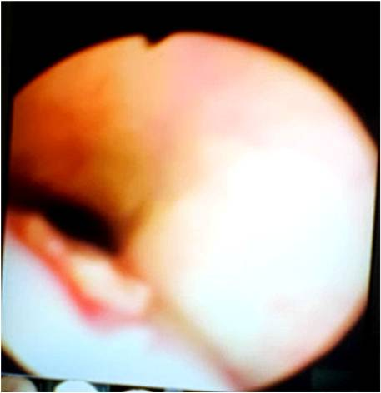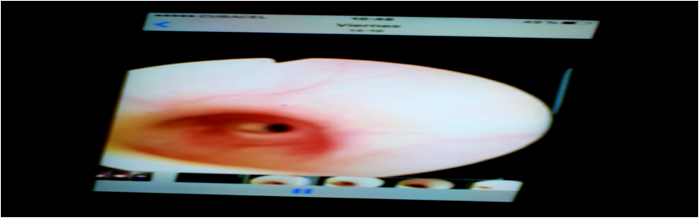

Las imágenes no deben exceder los 80 K bytes

El logo del congreso y el nombre de los dos eventos, solo en la primera página.

